Die Tunnelbohrmaschine

Auftrag 1: Zahlen
Notiere einige Zahlen über die Tunnelbohrmaschine und vergleiche sie.

Länge
Gewicht
Anpresskraft
Anzahl Rollenmeissel
Anzahl Bohrlafetten
Max. Leistung

Auftrag 2: Funktionsweise
Schau den Filmausschnitt über die Funktionsweise der Tunnelbohrmaschine an und notiere die einzelnen Arbeitsschritte.

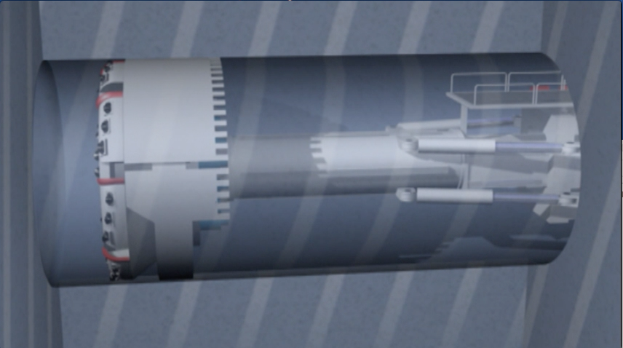
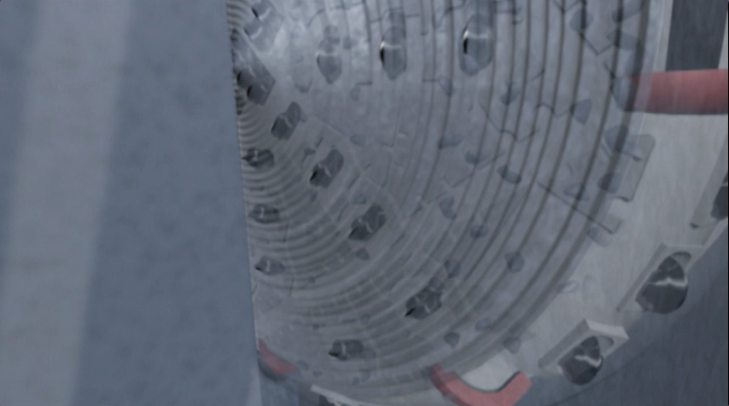
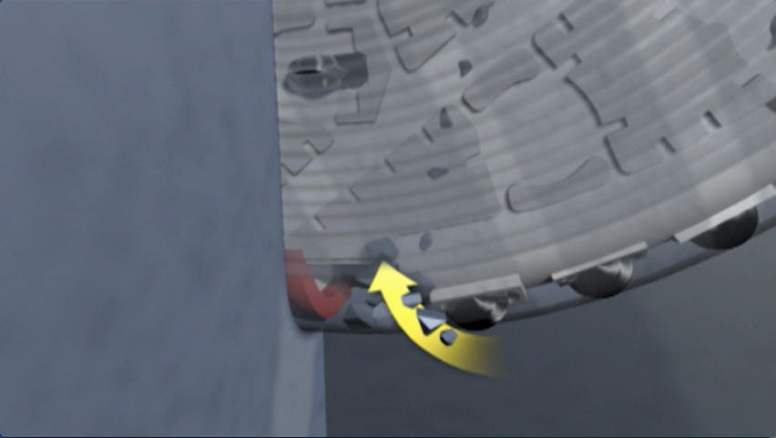
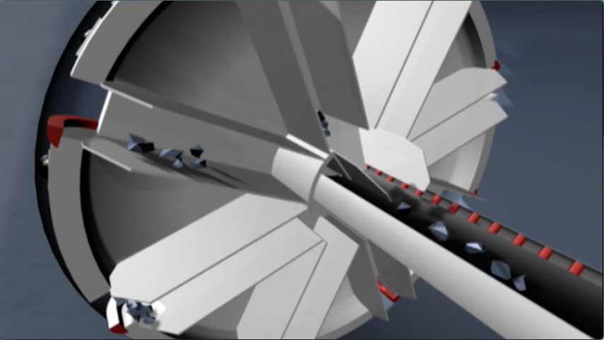
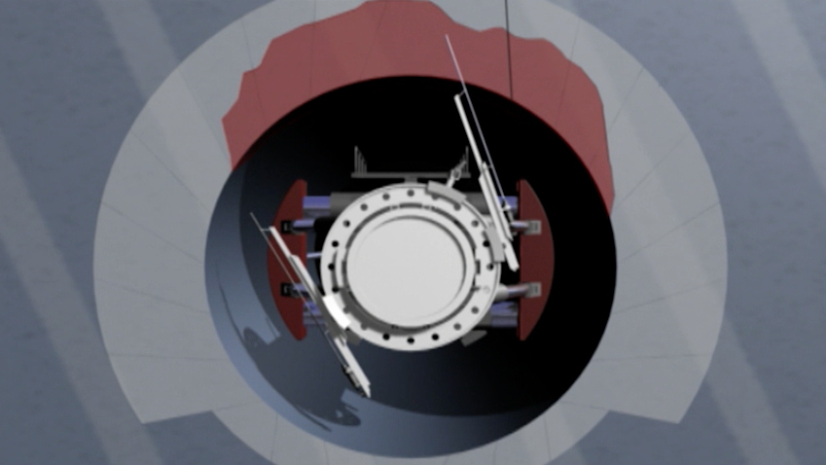
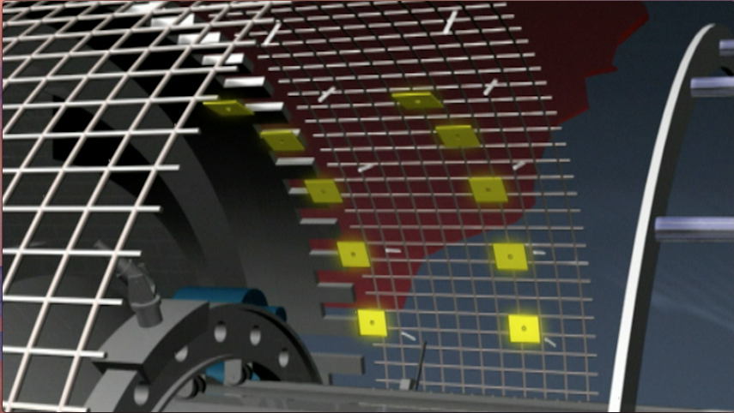
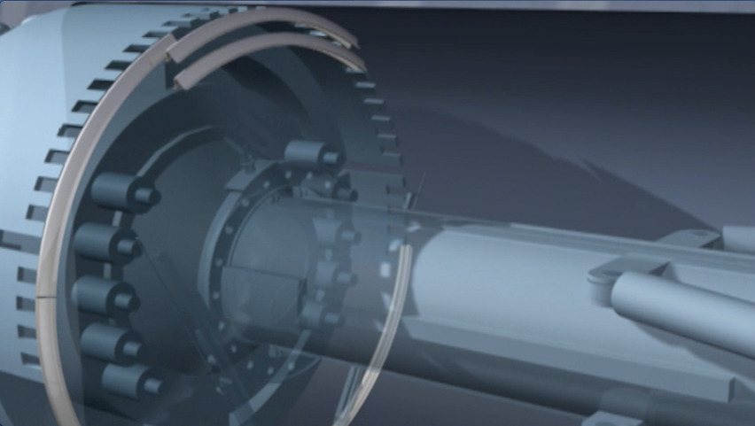
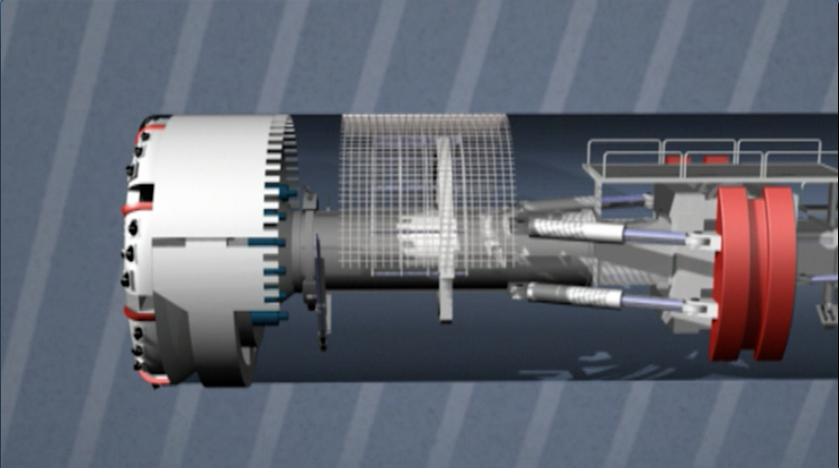
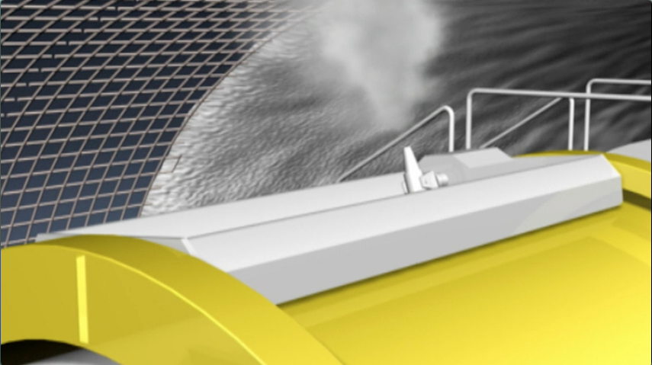
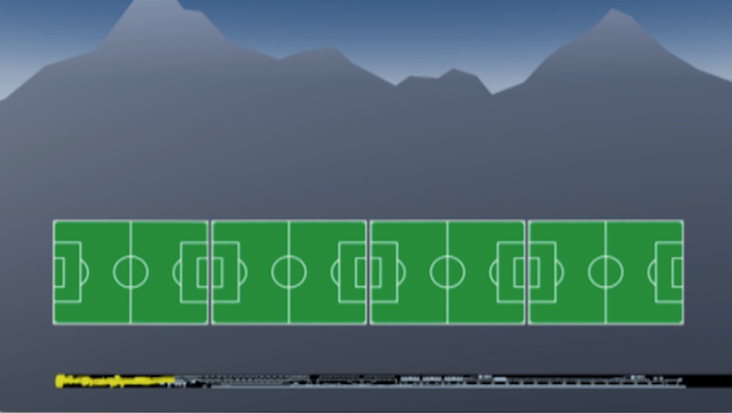
Alle Bilder: Alptransit Gotthard AG

